**Мастер-класс**

**Тема:** « Роль развития логического мышления у дошкольников»

**Актуальность**

Мы живем в 21 веке, веке информационных технологий, когда происходит коренное преобразование характера человеческого труд а и взаимоотношений. Наиболее актуальной сейчас становится проблема человека мыслящего, творчески думающего, ищущего, умеющего решать нетрадиционные задачи, основываясь на логике мысли. За последнее время возрос интерес именно к такому поколению людей. Умение использовать информацию определяется развитостью логических приёмов мышления.

Актуальность данного опыта обусловлена тем, что необходимым условием качественного обновления общества является умножение интеллектуального потенциала.Потребность в целенаправленном формировании логических приёмов мышления в процессе обучения и воспитания осознаётся психологами и педагогами. Известный психолог Л.С. Выготский одним из первых сформулировал мысль о том, что интеллектуальное развитие ребенка заключается не столько в количественном запасе знаний, сколько в уровне интеллектуальных процессов, т. е. в качественных особенностях детского мышления. [7] Дело в том, что на каждом возрастном этапе создается, как бы определенный «этаж», на котором формируются психические функции, важные для перехода к следующему этапу.

Таким образом, навыки, умения, приобретенные в дошкольный период, будут служить фундаментом для получения знаний и развития способностей, в более старшем возрасте. И важнейшим среди этих навыков является навык логического мышления, способность «действовать в уме». Овладев логическими операциями, ребенок станет более внимательным, научится мыслить ясно и четко, сумеет в нужный момент сконцентрироваться на сути проблемы, убедить других в своей правоте. Учиться станет легче, а значит, и процесс учебы, и сама школьная жизнь будет приносить радость и удовлетворение. Знание логики будет способствовать культурному и интеллектуальному развитию личности. Ребенку, не овладевшему приемами логического мышления, труднее будет даваться учеба: решение задач, выполнение упражнений потребуют больших затрат времени и сил. В результате может пострадать здоровье ребенка, ослабнет, а то и вовсе угаснет интерес к учению.

Обнаруживается **противоречие** между необходимостью повышать уровень интеллектуального развития дошкольника и недостаточной технологической проработкой этого процесса в условиях традиционного обучения.

Современная педагогическая и методическая литература предлагает педагогам разнообразные методики, стимулирующие интеллектуальное развитие дошкольников.

Поиск и комбинирование эффективных дидактических средств развития логического мышления дошкольников – наша сверхзадача.

Понятие «мышление» включает в себя понятие «логическое мышление», и они относятся друг к другу как род к виду.

В кратком словаре системы психологических понятий логическое мышление определяется как «вид мышления, сущность которого заключается в оперировании понятиями, суждениями и умозаключениями с использованием законов логики».

Проблема развития логического мышления получила широкое отражение в психолого-педагогической литературе. Опубликованы научные исследования, освещающие данную проблему, теоретически обоснована возможность и необходимость развития логического мышления ребёнка, намечены пути решения задачи. Однако возрастные рамки начала формирования логического мышления чётко не обозначены.

Мышление как процесс   познавательной   деятельности характеризуется      обобщённым       и       опосредованным       отражением действительности. Адекватность психического отражения реальности достигается при гармоничном сочетании и единстве конкретно-чувственного и логического мышления. Каждый психический акт отражения включает в себя два момента: объект и понимание, отношение к   нему.    Осмысление,   понимание   происходящего   вокруг,   вскрытие существенных сторон, связей и явлений окружающего мира – результат логического мышления.

Логическое мышление включает в себя ряд компонентов:  
 - умение определять состав, структуру и организацию элементов и частей целого и ориентироваться на существенные признаки объектов и явлений;  
               - умение   определять   взаимосвязь   предмета   и   объектов,   видеть   их изменение во времени;

- умение   подчиняться   законам   логики,   обнаруживать   на  этой   основе закономерности и тенденции развития,  строить  гипотезы  и  выводить следствия из данных посылок;

- умение производить логические операции, осознанно их аргументируя.

Развитие логического мышления напрямую связано с возрастными особенностями детей. У детей **младшего** дошкольного возраста основной вид мышления наглядно - образное. При этом преобразование ситуаций в ряде случаев осуществляется на основе целенаправленных проб с учётом желаемого результата. Дошкольники способны установить некоторые скрытые связи и отношения между предметами.

В **среднем** возрасте возрастает объём памяти и начинает развиваться образное внимание. Дети оказываются способными использовать простые схематизированные изображения для решения несложных задач. Дошкольники могут строить по схеме, решать лабиринтные задачи. Развивается предвосхищение. Основные достижения среднего возраста связаны с развитием игровой деятельности: совершенствованием восприятия, развитием образного мышления и воображения; развитием памяти, внимания, познавательной мотивации, совершенствование восприятия.

В **старшем** дошкольном возрасте систематизируются представления детей, продолжает развиваться образное мышление. Дети способны не только решить задачу в наглядном плане, но и совершить преобразования объекта, указать, в какой последовательности объекты вступят во взаимодействие и т.д. Однако подобные решения окажутся правильными только в том случае, если дети будут применять адекватные мыслительные средства. Среди них можно выделить схематизированные представления, которые возникают в процессе наглядного моделирования.

**Формы работы с родителями:**

* Консультация о подборе развивающих игр для детей 4 -5 лет.
* Индивидуальные беседы с рекомендациям .
* Родительское собрание с показом фрагментов образовательной деятельности с целью обратить внимание родителей на мыслительную сторону развития дошкольников.
* Рекомендации по выбору и приобретению развивающих игр для детей дошкольного возраста.
* Подбор и демонстрация специальной литературы, направленной на развитие логического мышления.
* Разъяснительная и образовательная работа.

Игры и упражнения с логическими блоками мы предлагаем детям совместной и индивидуальной образовательной деятельности. Для закрепления полученных знаний в группе ДОУ создан уголок развивающих игр. Находясь в группе большую часть времени, ребёнок может в удобный момент взять интересующий его материал и без помощи взрослого позаниматься с ним, а затем убедиться в правильности выполнения задания самостоятельно.

**Игры и упражнения с логическими блоками**

Игра «Сколько?»

Материал: логические фигуры.

Цель игры: развивать умение задавать вопросы и развивать умение выделять свойства.

Описание игры: дети делятся на две команды. Воспитатель раскладывает логические фигуры в любом порядке и предлагает детям придумать вопросы, начинающиеся со слов «Сколько…». За каждый правильный вопрос фишка. Выигрывает команда, набравшая большее количество фишек.

**«Карточки с символами свойств»**

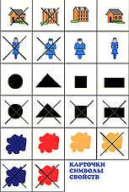 Во многих играх с блоками Дьенеша и логическими фигурами используются карточки с символами свойств. Знакомство ребенка с символами свойств - важная ступенька в освоении всей знаковой культуры, грамоты математических символов, программирования и т.д. На карточках условно обозначены свойства блоков (цвет, форма, размер, толщина). Всего 11 карточек. И 11 карточек с отрицанием свойств, например: не красный. Карточки с символами свойств могут использоваться не только как дополнение к блокам Дьенеша и логическим фигурами, но и как самостоятельный материал для игр, наподобие известных во всем мире «мемори».

**Игра «Найди пару»**

Материал: 2 комплекта карточек с символами (без отрицания) 22 шт.   
Цель: ознакомление с символами свойств, развитие зрительной памяти.   
Описание игры: карточки перемешиваются и раскладываются «рубашкой» вверх по 6карточек в ряду, в последнем ряду 4 карточки.

**Правила:** Первый игрок переворачивает две любые карточки, если карточки одинаковые, берет их себе и делает еще один ход. Если разные - показывает 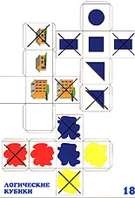всем и кладет на свои места «рубашками» вверх, стараясь запомнить, что изображено на карточках. Все дети внимательно следят за ходом игры, так как всем важно помнить, где лежит та или иная карточка. Затем второй игрок по одной берет две карточки ... и делает дальше как первый. Выигрывает игрок, набравший больше парных карточек.

**«Логические кубики»**

**Материал:** 5 кубиков, на гранях которых изображены символы свойств блоков (размер, форма, цвет, толщина) и символы отрицания свойств, а также цифровой кубик (на гранях цифры 3- 8)

**Педагогические возможности материала:** логические кубики, как и карточки - символы, помогут придумать с детьми разнообразные игры, а эти игры, в свою очередь, будут полезны для овладения действиями замещения и наглядного моделирования, кодирования и декодирования. Логические кубики используют в комплекте с блоками Дьенеша и логическими фигурами. Своеобразие логических кубиков - возможность «случайного» выбора свойств (подбрасывание кубика), а это всегда нравится детям.

**«Художники»**

**Материал:** «эскизы картин» - листы большого цветного картона; дополнительные детали из картона для составления композиции картины; набор блоков

**Цель игры:**

* развитие умения анализировать форму предметов;
* развитие умения сравнивать по их свойствам;
* развитие художественных способностей (выбор цвета, фона, расположения, композиции ).

**Описание игры:** детям предлагается «написать картины» по эскизам. Одну картину могут «писать» сразу несколько человек. Дети выбирают «эскиз» картины, бумагу для фона, детали к будущей картине, необходимые блоки. Если на эскизе деталь только обведена (контур детали), - выбирается тонкий блок, если деталь окрашена, - толстый блок. Так, например, к эскизу картины со слонами ребенок возьмет дополнительные детали: 2 головы слоников, солнышко, озеро, верхушку пальмы, кактус, животное и блоки. В конце работы художники придумывают название к своим картинам, устраивают выставку картин, а экскурсовод рассказывает посетителям выставки, что изображено на картине.

**«Магазин»**

**Материал:** товар (карточки с изображением предметов), логические фигуры.   
 **Цель игры:**

1. Развитие умения выявлять и абстрагировать свойства.
2. Развитие умения рассуждать, аргументировать свой выбор.

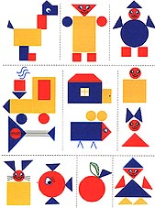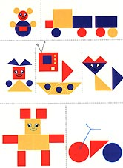**Описание игры:** Дети приходят в магазин, где представлен большой выбор игрушек. У каждого ребенка 3логические фигуры «денежки». На одну «денежку» можно купить только одну игрушку. Правила покупки: купить можно только такую игрушку, в которой есть хотя бы одно свойство логической фигуры. Правило можно усложнить: выбор игрушки по двум свойствам (например, большой квадрат, синий квадрат и т. д.)

**«Украсим ёлку бусами»**

**Материал:** изображение елки, 15 карточек с символами, комплект логических фигур   
  **Цель:**

1. Развитие умения выявлять и абстрагировать свойства.
2. Умение «читать схему», закрепление навыков порядкового счета.

**Описание игры:** надо украсить елку бусами. На елке должно быть 5 рядов бус. В каждом ряду три бусинки. Цифра на карточке указывает порядковый номер нитки бус (счет начинаем с верхушки елки). Повесим первый ряд бус (карточки с цифрой 1). Закрашенный кружок показывает нам место бусинки на ниточке. Первая бусинка - маленький желтый круг, вторая - большой желтый квадрат, третья - маленький желтый треугольник. Аналогично развешиваем остальные бусы.

**«Логический поезд»**

**Материал:**

* Три паровоза разного цвета (синий, желтый, красный).
* На каждом поезде его номер: 1 2 3 4, 5 6 7 8, 9 10 11 12.
* 4 вагона .
* Карточки с символами изменения свойств, карточки с изображением отношений между числами.
* Комплекты блоков Дьенеша или логических фигур.   
  **Цель игры:**

1. Развитие способности к логическим действиям и операциям.

2. Умение декодировать (расшифровывать) информацию, изображенную на карточке.

3. Умение видоизменять свойства предметов в соответствии со схемой, изображенной на карточке.

4. Умение действовать последовательно, в строгом соответствии с правилами.   
  
**Описание игры:**

В игре может участвовать вся подгруппа детей: 9-12 человек. Педагог, а затем сами дети раскладывают игровой материал: поезда, вагончики, над каждым вагончиком кладут карточку с символом изменения свойств (карточка выбирается произвольно), также раскладываются карточки с числовыми соотношениями. Наш грузовой поезд необычный, логический. Грузы, которые он везет, перезагружаются из вагона в вагон. В каждом вагоне с ними происходят изменения в соответствии с правилами, изображенными на карточке над вагоном.

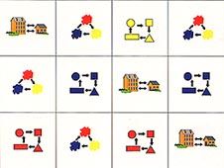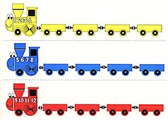

**Последовательность действий.**

Распределение команд по поездам. Каждый ребенок берет карточку с числовыми соотношениями, например, находит число, обозначенное * - это 3. Значит, его груз «поедет» в желтом поезде («3» входит в номер этого поезда 1 2 3 4). Таким образом, все дети распределяются на три команды (везут грузы в желтом, синем и красном поездах)

* Перевозка груза: свой груз надо провезти по всем вагонам в соответствии с правилами (изменение свойств по часовой стрелке). Например, в желтом вагоне едет логическая фигура: большой красный треугольник, в первом вагоне (от головы поезда он изменит величину и станет маленьким красным треугольником, во втором вагоне после изменения цвета он станет маленьким желтым треугольником, в третьем вагоне изменится его форма: он станет маленьким желтым прямоугольником, в последнем четвертом вагоне повторное изменение цвета - наш груз маленький синий прямоугольник). Положить груз, с которым начинаем путешествие слева от поезда, груз, побывавший во всех вагонах справа от последнего вагона. Таким образом, слева от поезда мы положим большой красный треугольник, справа от последнего вагона маленький синий прямоугольник. Все дети команды участвуют вместе с воспитателем в проверке правильности выполнения задания. Взять следующий груз, произвести с ним те же действия. Выигрывает команда, подготовившая к перевозке большее количество груз.

Один из вариантов дальнейшего развития игры: выбор пункта отправки и назначения груза (постройки объектов и т.д.). Оформление сопроводительных документов для груза (количество, вид (шифрование свойств). В период освоения игры первоначальное количество вагонов 1 - 2, затем количество вагонов увеличивается до четырех. Изменение расположения карточек со свойствами над вагонами позволят проводить эту игру многократно (при желании и интересе детей).

**«Мозаика цифр»**

**Материал:** 48 карточек с изображением символов и примеров;12 числовых карточек.

Карточки с изображением предметов (цветом показана толщина);15 предметных карточек; блоки Дьенеша

**Цель игры:**

1. Развитие способности декодировать (расшифровывать) информацию, изображенную на карточке.
2. Умение выбирать блоки по заданным свойствам.
3. 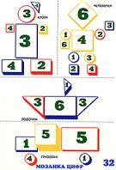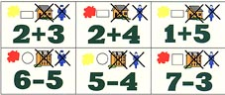Закрепление навыков вычислительной деятельности.

**Описание игры:** Дети распределяют между собой 48 карточек с изображением символов и примеров (например, если играющих 12, каждый берет по 4 карточки). Каждый ребенок решает пример на своей карточке, «расшифровывает» ее и берет блок, соответствующий шифру и находит место для него на изображении предметов. Если все блоки выбраны верно, будут заполнены все 15 изображений предметов. Например, ребенок выбрал карточку: красный, круг, не большой, не толстый, 6-4, следовательно, блок он должен взять красный круглый маленький тонкий и положить его на фигуру человечка, на деталь, обозначенную цифрой 2.

**Приложение 4**

**Кубики Б.П. Никитина «Сложи узор»**

**Материал:** 16 одинаковых кубиков. Все 6 граней каждого кубика окрашены по-разному в 4 цвета (4 грани одного цвета – жёлтая, синяя, белая, красная и 2 грани – жёлто-синяя и красно-белая).

**Цель игры:**

1. Развивает способность детей к анализу и синтезу - важным мыслительным операциям;
2. Способность к комбинированию.

**Описание игры:** Сначала дети учатся составлять по узорам-заданиям складывать точно такой же узор из кубиков. Затем ставят обратную задачу: глядя на кубики, сделать рисунок узора, который они образуют. И наконец, третье - придумывать новые узоры из 9 или 16 кубиков, каких еще нет в книге, т.е. выполнить уже творческую работу.

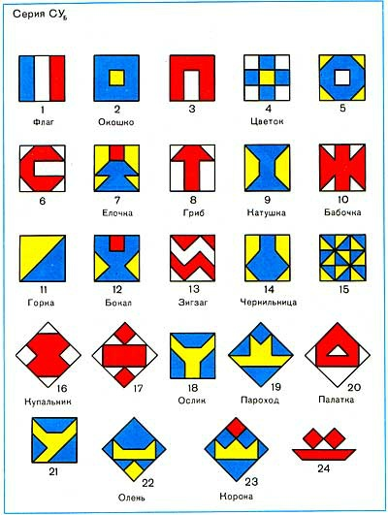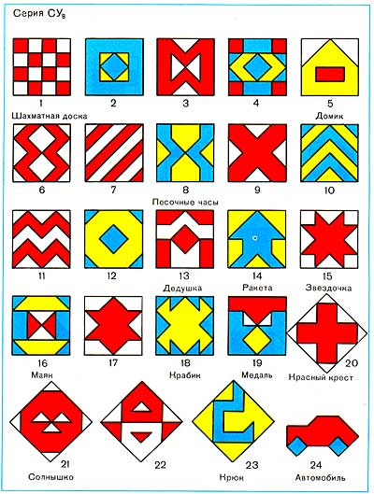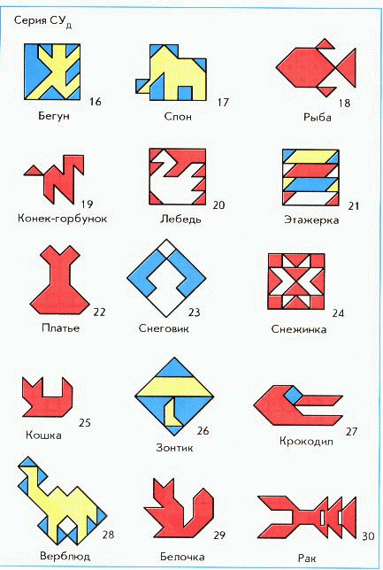

**Приложение 5**

**Игры-головоломки.**

Цель данных игр-головоломок, или геометрических конструкторов состоит в том, чтобы создавать на плоскости *силуэты* предметов по образцу и замыслу. Игры-головоломки привлекают детей своей занимательностью, свободой действий, подчинению правилам, возможности проявлять творчество и фантазию.

Виды игр-головоломок:

**“ТАНГРАМ”**

**“ВОЛШЕБНЫЙ КРУГ”**

**“ГОЛОВОЛОМКА ПИФАГОРА”**

**“КОЛУМБОВО ЯЙЦО”**

**“ВЬЕТНАМСКАЯ ИГРА”**

**“ПЕНТАМИНО”**

**Игры-головоломки развивают:**

* Пространственные представления;
* Воображение;
* Конструктивное мышление;
* Комбинаторные способности;
* Сообразительность;
* Целенаправленность в решении практических и интеллектуальных задач;

Игры – головоломки способствуют успешной подготовке детей к школе.

Каждая игра представляет собой комплект геометрических фигур. Такой комплект получается в результате деления одной геометрической фигуры на несколько частей. Играть необходимо по принципу от простого - к сложному.

Изготовить игры очень просто. Перенести чертёж и вырезать, соблюдая все пропорции. Использовать лучше цветной картон.

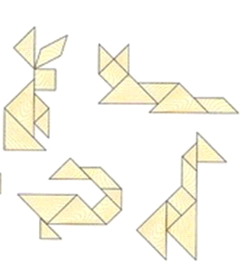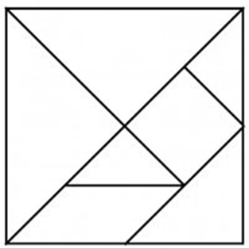ТАНГРАМ

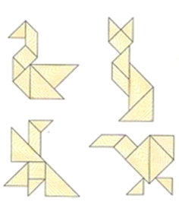

Это древняя китайская игра - квадрат, разделённый на 7 геометрических фигур.

ВОЛШЕБНЫЙ КРУГ

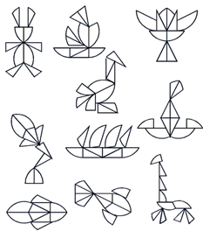

Детали игры получаются в результате деления круга на 10 частей. Игра даёт возможность создавать силуэты человека, домашних животных, птиц, рыб, предметов обихода и т.д.

Интерес к игре возрастает при внесении элементов соревнования.

ГОЛОВОЛОМКА ПИФАГОРА

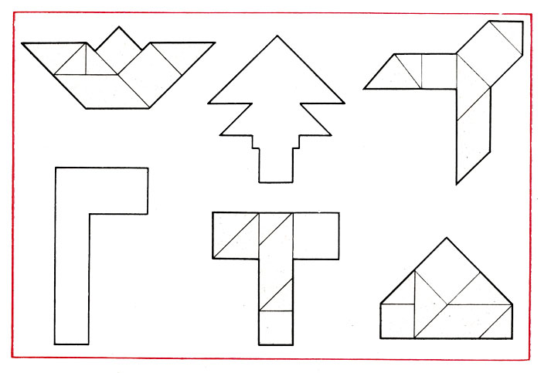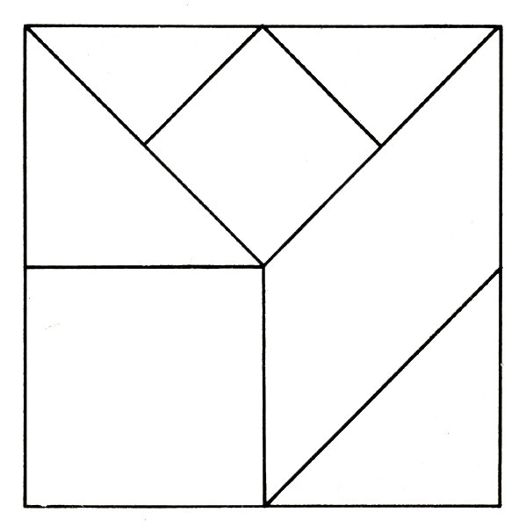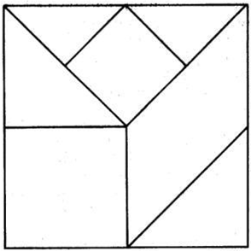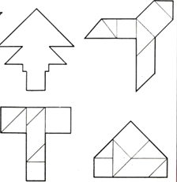

В набор «Головоломки Пифагора» входят 2 квадрата (большой и маленький), 4 треугольника (2 больших и 2 маленьких), и 1 параллелограмм. Простой вариант игры—это создание силуэтного изображения путём последовательного укладывания деталей на расчленённый образец. Тем же способом можно получать силуэтные изображения, пользуясь нерасчленённым образцом.

КОЛУМБОВО ЯЙЦО

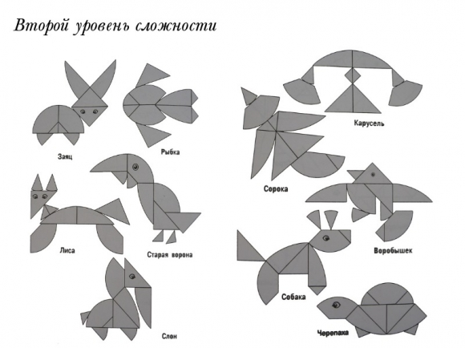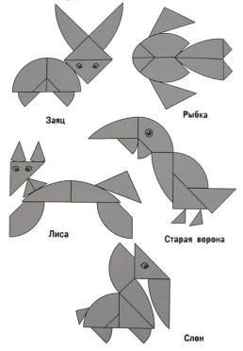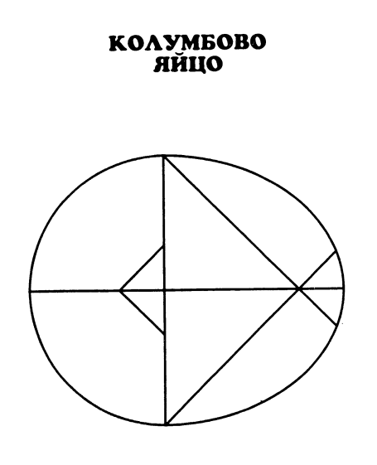

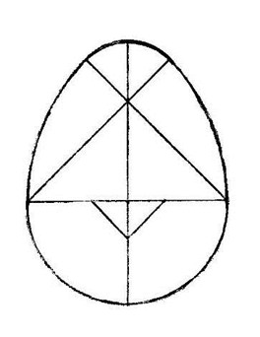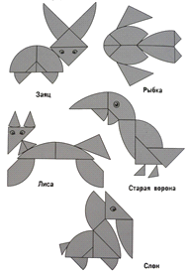

Игра состоит из 10 фигур: треугольника и 6фигур округлой формы. Округлость фигур располагает к составлению из них силуэтов птиц, человека, животных.

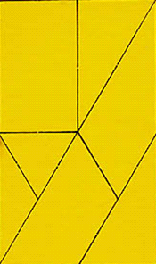СФИНКС



В наборе игры 7 простых геометрических фигур: 4 треугольника и 3 четырёхугольника. Опора на образец поможет детям справиться с задачей. В дальнейшем следует предлагать образцы без указания составных часте.

ВЬЕТНАМСКАЯ ИГРА

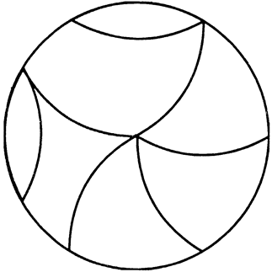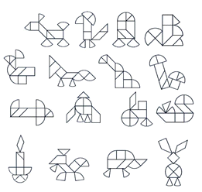

Элементы игры можно получить, разрезав круг на 7 частей, точно по образцу. Все элементы игры имеют обтекаемые контуры. Все действия ребёнка лучше перевести в игровую форму, стимулировать проявление смекалки, сообразительности, находчивости как в изготовлении силуэтов по схеме, так и в самостоятельном поиске способа осуществления задуманного.

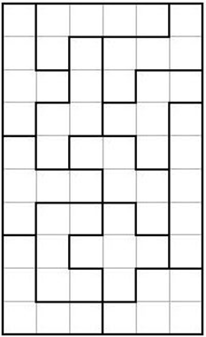ПЕНТАМИНО

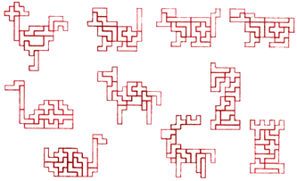

Игру составляют 12 разных по форме, но равных по размеру элементов. Каждый элемент состоит из 5 равных квадратов. Составлять силуэты этой игры достаточно сложно, поэтому необходимо вместе с ребёнком внимательно рассмотреть элементы и найти внешнее сходство их с предметами, буквами и т. п.